- Καζανάκι Υψηλής πίεσης 50€ με ΦΠΑ 24%, 20 τμχ 73244
- Πλαστικό καζανάκι
- Χρώμα: λευκό
- Να είναι κατάλληλο για λεκάνες υψηλής πιέσεως.
- Να διαθέτει μπουτόν διπλής ενέργειας για εξοικονόμηση νερού.
- Να διαθέτει γρήγορο και αθόρυβο γέμισμα.
- Να διαθέτει οριζόντιο φλοτέρ 1/2” που τοποθετείται από όποια πλευρά εξυπηρετεί η υδραυλική εγκατάσταση.
- Η συσκευασία να περιέχει όλα τα απαραίτητα εξαρτήματα για την εγκατασταση (λάστιχα, καμπάνα, κατεβασιά, φλοτέρ κλπ.)
- Διαστάσεις περίπου Υ*Μ*Β 45*41*15cm.
- Πιστοποίηση CE

- Μπαταρία Νιπτήρα Περιστροφική 50€ με ΦΠΑ 24%, 20 τμχ 162683
- Περιστροφική μπαταρία νιπτήρα
- Ψηλό καμπύλο στόμιο
- Επιτραπέζια τοποθέτηση
- Μονός μοχλός
- Χρωμέ
- Ανθεκτική κατασκευή
- Πιστοποίηση CE

- Μπαταρία ντουζ 40€ με ΦΠΑ 24%, 20 τμχ 73666
- Ανάμεικτη μπαταρία μπάνιου
- Να περιλαμβάνει ροζέτες και γόνατα για απόλυτη εφαρμογή, 1 σπιράλ τηλεφώνου μήκους 1,5m, 1 τηλέφωνο ντουζ , μηχανισμό μπαταρίας 40mm.
- Πιστοποίηση CE

- Μηχανισμός μπαταρίας περιστροφικός 10€ με ΦΠΑ 24%, 20 τμχ 171931
- Μηχανισμός Βαρέως Τύπου Ορειχάλκινος, Κλασικός Μηχανισμός Μπαταρίας 1/2" για όλων των τύπων μπαταρίες

- Φλοτέρ καζανακιού πολυμορφικό 15€ με ΦΠΑ 24%, 20 τμχ 74867
- Να προσαρμόζεται σε κάθε τύπο καζανακιού (πλαινής ή κάτω παροχής/πυθμένος)
- Να διαθέτει αντάΖΑπτορες για σπείρωμα 1/2" ή 3/8"
- Να ρυθμίζει για παροχή είτε από το πλάι είτε από τον πάτο
- Να διαθέτει ρύθμιση της στάθμης
- Πιστοποίηση CE

- Διακόπτης καλοριφέρ 1/2” 10€ με ΦΠΑ 24%, ίσιος 20 τμχ 74730
- Ίσιος Διακόπτης εξωτερικού βρόγχου αρσενικός, κατάλληλος για χρήση σε σώμα καλοριφέρ.

- Διακόπτης καλοριφέρ 1/2” γωνιακός 10€ με ΦΠΑ 24%, 20 τμχ 74730
- Γωνιακός Διακόπτης εξωτερικού βρόγχου αρσενικός, κατάλληλος για χρήση σε σώμα καλοριφέρ.

- Μηχανισμός αέρος καζανακιού 15€ με ΦΠΑ 24%, 20 τμχ 207048
Να διαθέτει:
- Κορμό μηχανισμού κομπλέ 2" με ρυθμιζόμενη υπερχείλιση.
- Σωληνάκι σιλικόνης 33cm.
- Μπουτόν Νο1
- Κωνικό λάστιχο 2''
- Παξιμάδι (P.S.) 2"
- Σετ βίδες σιδερένιες 8 cm
- Τάπα Νο 2 άσπρη
- Φλοτέρ για πλαϊνή και πυθμένος παροχή, πλαστικό 1/2" ρυθμιζόμενο 5-23cm
- Μικρή πλαστική βέργα 5cm
- Φούσκα φλοτέρ στρογγυλή Φ 90
- Λάστιχο (βάσης καζανακίου) εμμανουέλα
- Σωληνάκι άσπρο φλοτέρ μείωσης θορύβου

- Τεφλόν κορδόνι 15€ με ΦΠΑ 24%, 20 τμχ 73036
- Νήμα στεγανοποίησης 160m
- Αντοχή από -55 ⁰C ως +130⁰C

- Φιάλη καμινέτου 10€ με ΦΠΑ 24%, 10 τμχ 74747
- Φιάλη κίτρινη για υδραυλικές εργασίες, αέριο νέας γενιάς (Προπανίου) για φλόγιστρο

- Σπιράλ Inox 1/2" Θ-Θ 60cm 10€ ΜΕ ΦΠΑ 24%, 20 τμχ 74561
- Σπιράλ σύνδεσης νερού με διαστάσεις των δυο σπειρωμάτων Θηλυκό 1/2″x Θηλυκό 1/2″ κατάλληλο για χρήση σε συστήματα διανομής νερού

- Βαλβίδα νεροχύτη 1 1/2" μικρή 5€ ΜΕ ΦΠΑ 24%, 20 τμχ 151612
- Βαλβίδα νεροχύτη μικρή χρωμέ με υπερχείληση και πλαστική τάπα, να προσαρμόζεται σε ανοξείδωτους νεροχύτες κουζίνας. Διάσταση πάσου 1 1/2" Διάσταση σχάρα 70mm.

- Λάστιχα στεγανοποίησης λεκάνης/καζανακιού 3€ ΜΕ ΦΠΑ 24% 40 τμχ(20-10-10) 351774
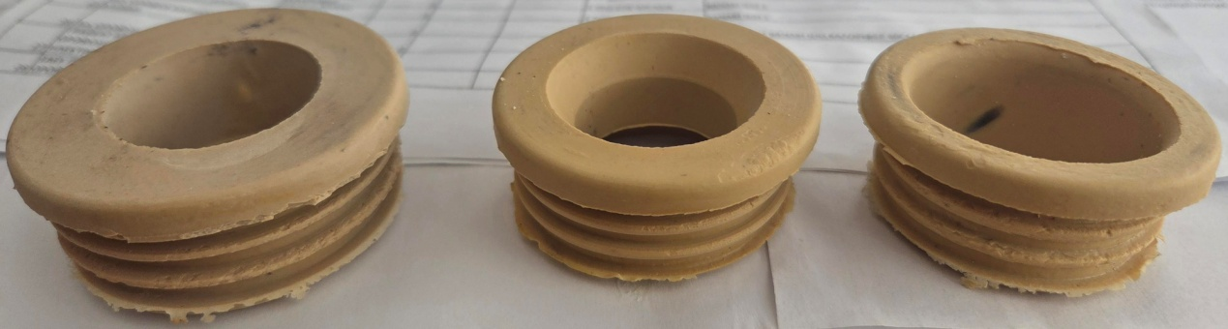
- Από αριστερά προς τα δεξιά διαστάσεις λάστιχου: 1) εξωτερική διάμετρος 59,00mm , εσωτερική διάμετρος οπής 32-34mm(κωνικό σχήμα), 2) εξωτερική διάμετρος 51mm , εσωτερική διάμετρος οπής 28mm(κωνικό σχήμα), 3) εξωτερική διάμετρος 51,50mm , εσωτερική διάμετρος οπής 40mm(κωνικό σχήμα)

- ΦΥΛΛΟ ΠΕΡΜΑΝΙΤΗ 5€ ΜΕ ΦΠΑ 24% 2 ΤΜΧ,74677 ΚΑΙ ΦΥΛΛΟ ΛΑΣΤΙΧΟ ΓΙΑ ΦΛΑΝΤΖΕΣ 5€ ΜΕ ΦΠΑ 24% 2 ΤΜΧ 74379
- ΠΑΡΕΜΒΥΣΜΑΤΑ ΠΕΡΜΑΝΙΤΗ 1 1/2" 40 ΤΜΧ, 0,50€ ΜΕ ΦΠΑ 24%, 73486

- 20 ΤΜΧ ΣΠΙΡΑΛ ΑΠΟΧΕΤΕΥΣΗΣ ΝΙΠΤΗΡΑ 1 1/4" *Φ32, 10€ ΜΕ ΦΠΑ 24% 74062

- 20 ΤΜΧ ΣΠΙΡΑΛ ΑΠΟΧΕΤΕΥΣΗΣ ΝΕΡΟΧΥΤΗ 1 1/2" *Φ50, 10€ ΦΠΑ 24% ΜΟΝΟ 74062

ΝΑ ΑΝΑΦΕΡΘΟΥΝ ΣΕ ΟΛΑ ΤΑ ΕΙΔΗ ΚΑΤΑΣΚΕΥΑΣΤΗΣ ΚΑΙ ΜΟΝΤΕΛΟ, ΕΠΙ ΠΟΙΝΗ ΑΠΟΚΛΕΙΣΜΟΥ

